

2019

Коммерческое предложение
ООО "Спецтранс Карго"
124460, г. Москва, г. Зеленоград, 2-й Западный проезд, д. 3, стр. 1
Тел. +7 (916) 139 09 21
Уважаемые Господа!
Благодарим Вас за интерес к продукции Kässbohrer. Ссылаясь на Ваш запрос, ниже представлены коммерческие условия и технические характеристики продукта.

Описание и условия

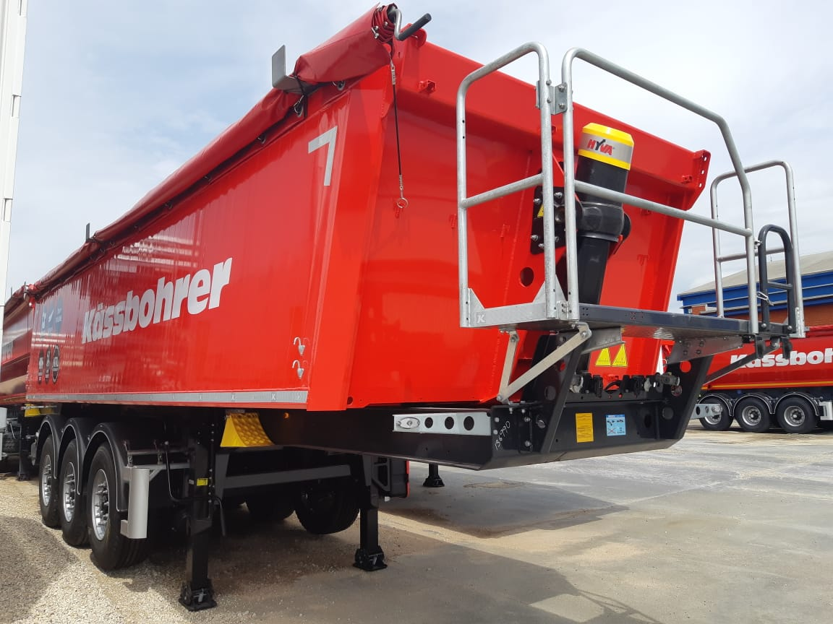
Алюминиевый самосвальный полуприцеп SKA 26 м³
Описание
Производитель | Kässbohrer
Тип ТС | Самосвальный полуприцеп
Категория ТС | Полуприцеп
Материал | Алюминий

Условия
Цена для клиента | 44 940 евро (с НДС 20%)
Год выпуска | 2019
Гарантия | 1 год

Коммерческое предложение

Основные Размеры и Характеристики
Общая Длина | 9 080 мм
Длина надстройки | 7 800 мм
Колесная база | 4 900 мм
Общая ширина | 2 550 мм
Внутренняя ширина | 2 450 мм
Высота полуприцепа | 3 000 мм
Ширина шасси | 1 300 мм
Нагрузка на оси | 27 000 кг
Нагрузка на ССУ | 12 000 кг
Собственная масса (±3%) | 5 315 кг
Полная масса | 39 000 кг
Высота ССУ | 1 220 мм
Объем | 26 м³

Спецификация
Передняя Панель надстройки | Устойчива к истиранию и ударам; Состоит из высокопрочного алюминиевого листа толщиной 5 мм и алюминиевых боковых профилей передней стенки.
Задняя панель надстройки | Устойчива к истиранию и ударам; Состоит из высокопрочного алюминиевого листа толщиной 5 мм и алюминиевых боковых профилей задней стенки.
Боковые панели надстройки | Изготовлены из износостойких высокопрочных алюминиевых профилей с толщиной внутренней стенки 4 мм, наружней - 2 мм. Общая толщина боковой панели - 40 мм, ширина - 500 мм.
Пол | Состоит из высокопрочных и устойчивых к истиранию алюминиевых панелей запорного типа шириной 400 мм и толщиной 6 мм. Подходит для перевозки мелкозернистых гранулированных материалов, таких как песок, гравий, асфальт.
Защитные пластины | Отсутствуют
Оси | 3 x 9 тонн BPW AL II HD, с пневмоподвеской и дисковыми тормозами
Подъёмная Ось | 1-ая подъёмная ось, автоматическая
Управление Подъемом Оси | Автоматическая система подъема оси контролируется EBS, повышает маневренность и увеличивает срок службы шин. Легко управляется кнопкой из кабины тягача

Коммерческое предложение

Тормозная Система | Двухконтурная электро-пневматическая тормозная система WABCO EBS 2S/2M с антиблокировочной системой (ABS) и системой защиты от опрокидывания (RSS) согласно UN ECE R13 (ЕЭК ООН R13)
Электрика | Осветительная система ASPÖCK Europoint III с 24В боковыми LED фонарями и 2x7 и 1x15-контактными разъемами согласно UN ECE R48 (ЕЭК ООН R48) и требованиям ADR
Шины и диски | 6 шт. 385/65 R22,5 Стальные диски. (Марка шин: выбор Kassbohrer)
Крепление запасного колеса | Отсутствует
Опорное устройство | Механические опоры BPW с технически допустимой нагрузкой 24.000 кг согласно ISO 1726 и ISO 1726-2
Шасси | Изготовлено из высококачественной и высокопрочной стали марки S700 MC согласно ISO 1726 и ISO 1726-2. Состоит из 2-х сварных продольных балок «I» формы и поперечных балок на необходимом расстоянии. Имеет 2 положения шкворня. KTL-обработка.
Надстройка | Изготовлена из алюминиевых профилей с толщиной внутренней стенки 4мм и толщиной наружной стенки 2 мм. Общая толщина панелей 40 мм и ширина 500 мм. Пол изготовлен из 400 мм алюминиевых панелей запорного типа толщиной 6 мм. Подходит для транспортировки мелкозернистых гранулированных материалов, таких как песок, щебень, асфальт; изготовлен из высокопрочного алюминия, устойчивому к истиранию и ударам.
Задняя панель надстройки | Механический откидной борт
Гидравлическая система | 5-х ступенчатый гидроцилиндр HYVA
Дополнительные замки безопасности | На заднем борте имеется 2 предохранительных затвора, которые могут открываться и закрываться вручную перед подъемом кузова, что предотвращает открытие механизма задней панели во время движения.
Полог | Оснащен системой сворачивания полога в бок, которая управляется вручную с помощью специального рычага, для удобства управления предусмотрена технологическая платформа. Устойчив к длительному воздействию температур от -40 °C до +70 °C и кратковременному нагреву до 220 °C. Плотность 900 г/м³
Противоподкатная защита | Алюминиевая противоподкатная защита по бокам согласно требованиям UN ECE R73
Опознавательные знаки | 2 задних опознавательных знака согласно UN ECE R70
Грязезащитные щитки | Подходят под размер и количество шин, согласно 109/2011-EU.

Коммерческое предложение

Функция Предупреждения Опрокидывания (Tilt Alert) | Благодаря системе "Tilt Alert" при разгрузке на неровной поверхности, угол наклона которой превышает 3°, система аварийной сигнализации/предупреждения звуковым сигналом уведомляет водителя о риске опрокидывания.
Автоматическая Система Разгрузки | Автоматическая система опускания задних подушек активируется при подъеме кузова. Основная цель - снижение центра тяжести надстройки и подготовка к разгрузке
Тормозная Система Finisher | Система сопряжения с асфальтоукладчиком, оборудована кнопкой контроля автоматической тормозной системы
Предохранительный тормоз | Предохранительный тормоз предотвращает непредвиденное движение полуприцепа при разгрузке
Система "Body Fix" | Оборудован системой подавления шумов и вибрации "Body Fix" повышает стабильность полуприцепа.
Ящик под Огнетушитель | 1 ящик под Огнетушитель (без огнетушителя)
Smart board | Отсутствует
Бак для воды | Отсутствует
Цвет шасси | MB7350 Nova Grey
Цвет надстройки | RAL 3020 Traffic Red
Цвет полога | RAL 3002 Carmen Red

Внимание: В спецификации указаны стандартные параметры.
При изменении параметров стоимость и срок производства увеличиваются.

